Đăng nhập để lấy token cho phiên:
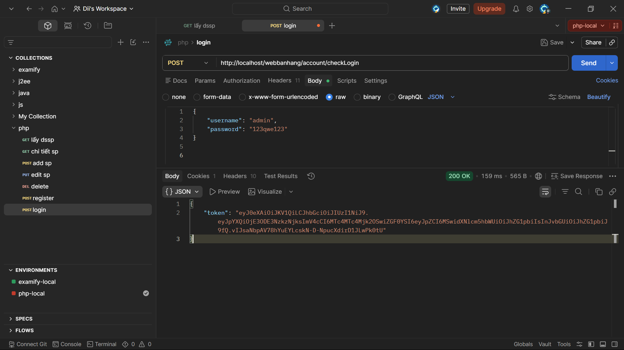
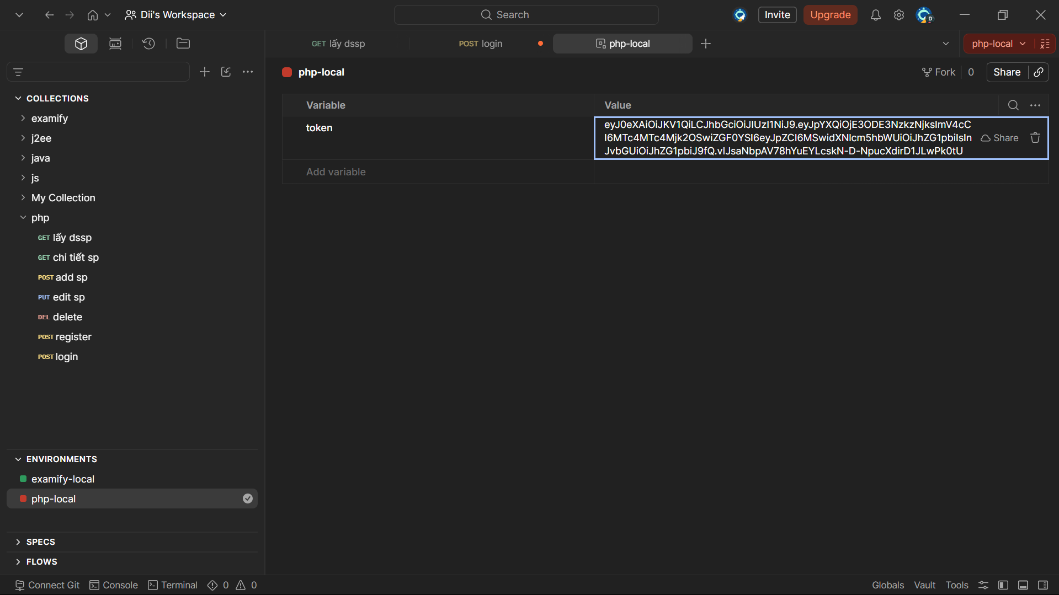

Lấy danh sách sản phẩm qua API có JWT:
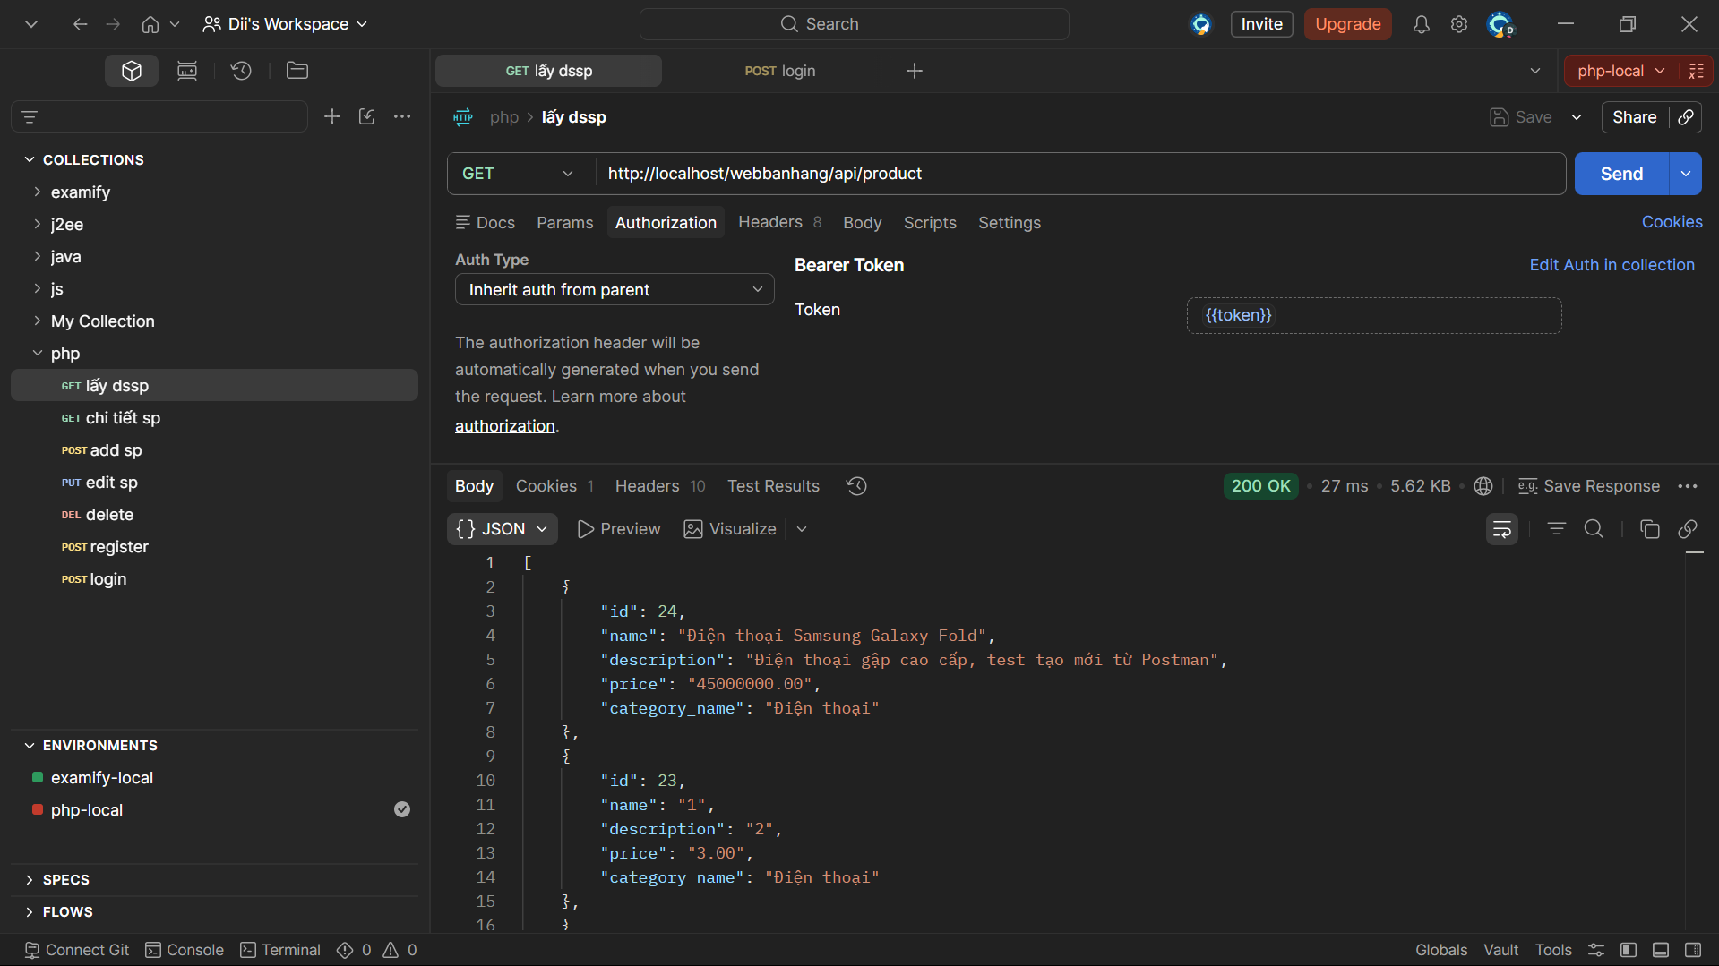

Lấy danh sách sản phẩm khi không có token JWT:
